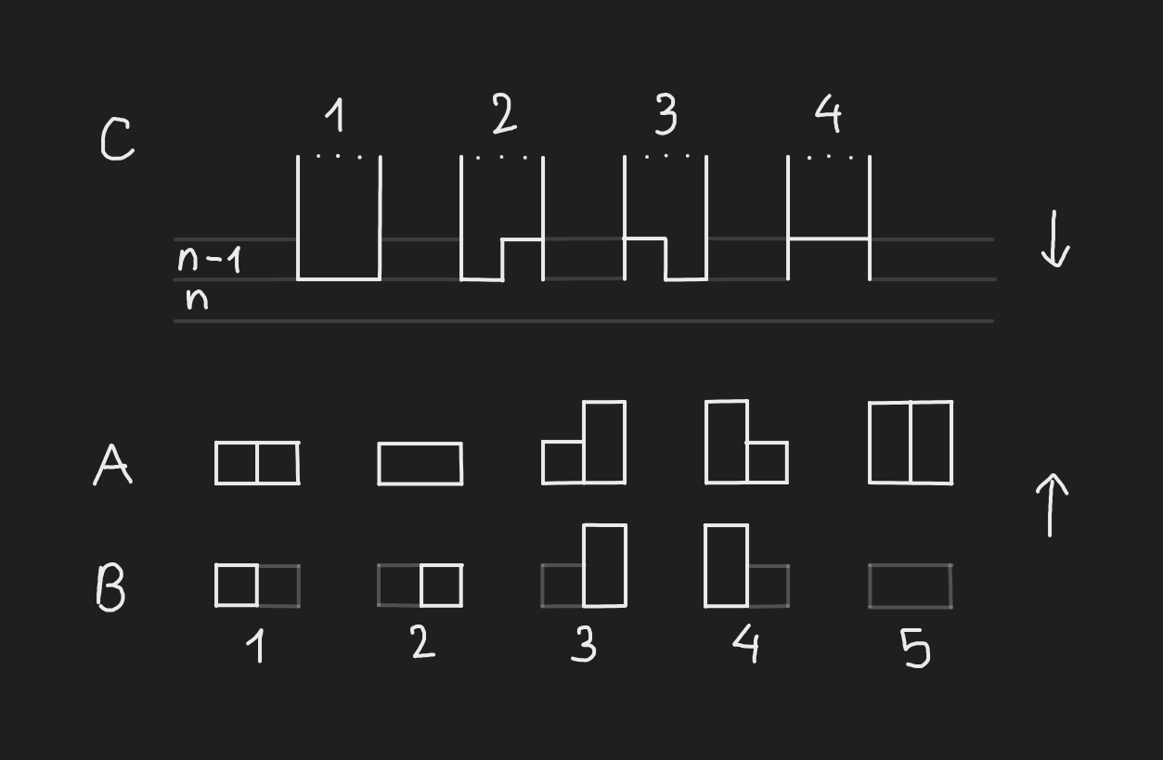

Sử dụng **Quy hoạch động**. Xoay nền dọc để dễ quan sát hơn.

***Trường hợp 1: $k=0$***

Để lát nền ở hàng $n$, thì ta phải biết ở hàng $n-1$ có những trường hợp nào.

$C$: Ta liệt kê được hàng $n-1$ có $4$ trường hợp. Gọi $C1$ là trường hợp đủ; $C2, C3, C4$ là trường hợp thiếu.

Và khi lát nền hàng $n$, thì có thể lát đủ hoặc thiếu.

$A$: Khi ta lát nền $1$ trong $5$ trường hợp này thì nền hàng $n$ sẽ đủ.

$B$: Khi ta lát nền $1$ trong $5$ trường hợp này thì nền hàng $n$ sẽ thiếu.

Cụ thể khi lát ở các trường hợp sau ở $A$ sẽ tạo ra trường hợp đủ cho hàng $n$ (tạo ra $C1$):

* $A1$ lát vào $C1$.
* $A2$ lát vào $C1$.
* $A3$ lát vào $C2$.
* $A4$ lát vào $C3$.
* $A5$ lát vào $C4$.

Khi lát các trường hợp ở $B$ sẽ tạo ra trường hợp thiếu cho hàng $n$:

* $B1$ lát vào $C1$ tạo ra $C2$.
* $B2$ lát vào $C1$ tạo ra $C3$.
* $B3$ lát vào $C2$ tạo ra $C3$.
* $B4$ lát vào $C3$ tạo ra $C2$.
* $B5$ lát vào $C1$ tạo ra $C4$.

Hãy cùng thử tính toán các trường hợp $n=0, n=1, n=2$.

|  |  |
| --- | --- |
| $$n$$ | ***Các trường hợp C được tạo ra khi lát đủ và thiếu*** |
| $$0$$ | $$(C1)$$ |
| $$1$$ | $$(C1 C1 C2 C3 C4)$$ |
| $$2$$ | $$(C1 C1 C2 C3 C4), (C1 C1 C2 C3 C4), (C1 C3), (C1 C2), (C1)$$ |

Ta thấy tại $n=2$ thì có tổng cộng $7$ trường hợp $C1$, có nghĩa là có $7$ cách để lát đủ nền $2×2$ bằng các viên gạch $1×1$ và $1×2$.

***Trường hợp 2: $k=1$***

Hiểu được trường hợp $k=0$, thì $k=1$ rất đơn giản. Ở trường hợp này ta có thể loại ngay được $C4$.

Nếu $r=1$ (xoay dọc thì ô đó nằm cột bên phải), thì sẽ **không** tạo được ra $C2$ và $C4$, chỉ còn các trường hợp:

* $A1$ lát vào $C1$.
* $A4$ lát vào $C3$.
* $B2$ lát vào $C1$.

Nếu $r=2$ (xoay dọc thì ô đó nằm cột bên trái), thì sẽ **không** tạo được ra $C3$ và $C4$, chỉ còn các trường hợp:

* $A1$ lát vào $C1$.
* $A3$ lát vào $C2$.
* $B1$ lát vào $C1$.

**Tổng kết lại 2 trường hợp:** Kết quả của bài toán chính là số trường hợp lát đủ nền ở hàng $n$ (nghĩa là số trường hợp tạo ra $C1$ tại hàng $n$).

Độ phức tạp: $O(n)$.